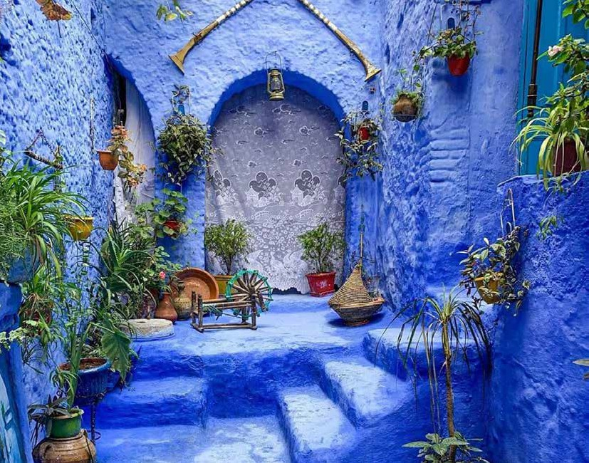
Nord Africa

MAROCCO
€ 915,00
uth & Kasbah

Partenze garantite minimo 4 pax
ogni sabato da ottobre 2024 a marzo 2025
Tour Great So

PROGRAMMA
DI VIAGGIO

Giorno 1 Marrakesh
Arrivo presso aeroporto Menara e trasferimento in hotel. Per la durata del trasferimento in hotel breve riepilogo sul tour. Check in nell’ hotel scelto. Sistemazione nella camera e cena in hotel.

Giorno 2 Marrakesh
Dedichiamo l’intera giornata alla visita di Marrakesh, la seconda città imperiale più antica, conosciuta anche con il nome di Perla del Sud. La città fu fondata dagli Almoravidi alla fine dell’XI sec. Il tour include la visita dei Giardini Menara, le Tombe Sadiane, il palazzo Bahiae Koutoubia. Pranzo in hotel. Nel pomeriggio visita dei souk e dei quartieri artigiani che offrono una varietà di merci e la famosa piazza Djemaa El Fna con il suo perenne divertimento. Cena Fantasia con spettacolo facoltativa. Pernottamento in hotel.

Giorno 3 Marrakesh / Ouarzazate / Zagora
Prima colazione in hotel e partenza alla volta di Ourzazate attraverso le alte montagne Atlas attraversando il passo di Tizin’ Tichka che ha un’altitudine pari a 2260m. Pranzo facoltativo a Ourzazate e proseguiamo in direzione di Zagora attraverso le montagne Anti – Atlas, la Draa valley con le sue numerose palme e Kasbah. Cena e pernottamento in Hotel.

Giorno 4 Zagora / Erfoud
Prima colazione in hotel. Escursione a Tamegroute, visita della famosa libreria con i suoi antichi libri e documenti datati XII sec. Proseguiamo per Erfoud imboccando la nuova strada

LA QUOTA

COMPRENDE
- Accoglienza all’aeroporto di Marrakesh
- Nel supplemento pensione completa sono inclusi i pranzi e la cena con spettacolo
- Touring con autista + 8 guide locali
- Trasferimenti in arrivo ed in partenza
- Guida parlante italiano , inglese , spagnolo da 8 partecipanti in su
- Guida parlante italiano o francese o inglese con numero di partecipanti inferiori a 8
- Entrate a musei e attrazioni come da programma
- Assistenza durante tutto il viaggio
- Escursione a Merzouga
- Kit da viaggio

EXTRA

HIGHTLIGHTS
che conduce attraverso Tansikht e Knob guidando lungo splendidi scenari del deserto pre – sahariano con abitazioni berbere. Sosta al piccolo villaggio berbero di Tazzarine e pranzo facoltativo. Nel pomeriggio si prosegue per Erfoud passando per i villaggi di Alnif e Rissani, città natale della dinastia Alaouites. Cena e pernottamento in hotel.

Giorno 5 Erfoud / Tinghir
Escursione al mattino presto in jeep per vedere il sorgere del sole sulle dune di Merzouga. Ritorno in hotel per la colazione e continuiamo con la visita dell’oasi di Tinghir, famosa per i suoi magnifici canyon Todgha con rocce che raggiuncono l’altitudine di 250m. Pranzo facoltativo in un ristorante locale situato ai piedi dei canyon e dopo la visita riprendiamo l’auto in direzione Tinghir.Cena e pernottamento in hotel.

Giorno 6 Tinghir / Boumalne Dades
Dopo colazione partenza per la valle di Dades un meraviglioso canyon conosciuto anche come valle delle 1000 Kasbah. Cena e pernottamento in Hotel.

Giorno 7 Boumalne Dades / Marrakesh
Visita di Kelaa Megouna Famosa per le rose e proseguimento per Ourzazate, visita delle Kasbah di Touarirt & Ait Benhaddou, si continuerà alla volta di Marrakesh attraverso il passo di Tizin’Tichka. Arrivo a Marrakesh e giornata libera a disposizione. Cena e pernottamento in Hotel.

Giorno 8 Marrakesh / Italia
Prima colazione in hotel. Trasferimento all’aeroporto in tempo utile per il volo di rientro in Italia

LA QUOTA

NON COMPRENDE
- Viaggio aereo con volo di linea andata e ritorno
- I pasti non menzionati
- Le mance e gli extra di carattere personale
- Assicurazione annullamento medico sanitaria e covid 55,00 per persona
- Quanto non espressamente indicato alla voce “ la quota comprende”

RIDUZIONI &

SUPPLEMENTI

Alberghi previsti o similari
Marrakech: Atlas Asni 4* / Atlas Medina & Spa 5* Zagora: Kasbah Sirocco 4* / Kasbah Sirocco 5* Erfoud: Palm’s club 4* / Xaluca 5*
Tineghir: Saghro 4* / Kasbah Lamrani 5* Ouarzazate: Karam Palace 4* / Ksar Ighnda 5*

Per persona in camera doppia
8 giorni / 7 notti
SUPPLEMENTI
- Supplemento singola € 258,00
- Supplemento pensione completa € 95,00
- Supplemento alta stagione € 60,00
- Supplemento Hotel 5* € 205,00 (hotel 5* deluxe su richiesta)

62 63

